Министерство образования и науки   
 Российской Федерации

Федеральное государственное бюджетное образовательное  
  учреждение высшего профессионального образования   
 «Пермский государственный национальный   
 исследовательский университет»

ОТЧЕТ  
 Лабораторная работа №8  
 «Права Доступа»

Работу выполнил: Дёгтев Н.В.  
 группа: ПМИ-1,2   
курс: 3  
   
 Работу принял: Постаногов И.С.  
 преподаватель кафедры МОВС  
   
 11 Марта 2023 г.

г. Пермь 2023

1. **ПОСТАНОВКА ЗАДАЧИ**

Спроектировать базу данных, предложить осмысленные категории пользователей и их права, частично настроить их на уровне СУБД (как минимум на чтение таблиц/строк/столбцов, на запись в различные таблицы/столбцы). Продемонстрировать различия в возможностях созданных пользователей и владельца базы данных.

1. **РЕАЛИЗАЦИЯ**

Для начала разработаем базу данных. База данных будет об инвестициях в стартапы со связью многие ко многим. Есть 3 таблицы: инвесторы, стартапы и инвесторы_стартапы. Схема такая:  
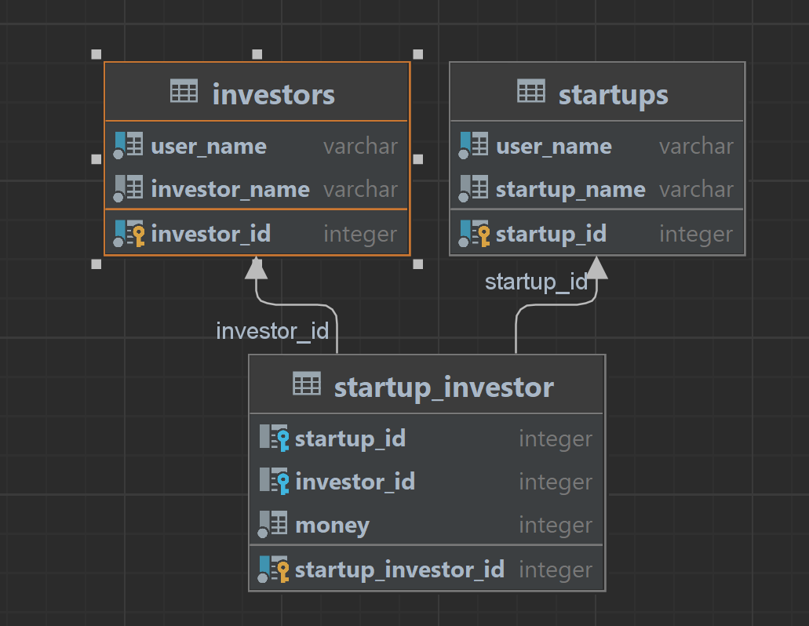

Определим роли которые пользователей и их права. Будет всего 4 типа пользователей. Админ(супер пользователь по умолчанию), cслучайный прохожий(c возможностями только просмотра всех инвестиций и ничего более), инвестор(С возможностями изменять ТОЛЬКО СВОИ инвестиции), стартап(Может менять только свои данные в таблице стартап). Типы пользователей можно создать через CREATE ROLE, а конкретный пользователей через CREATE USER и назначить им роли.  
user_name из таблиц должен совпадать с именем пользователя, который работает с бд.   
Начнем назначение привелегий.   
Для случайного пользователя:  
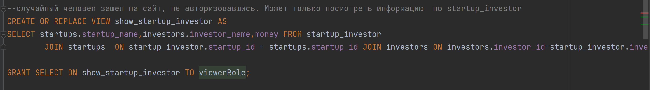

Через грант ничего больше ему не даем, так как он не имеет права больше ни на что.  
Для Инвестора:  
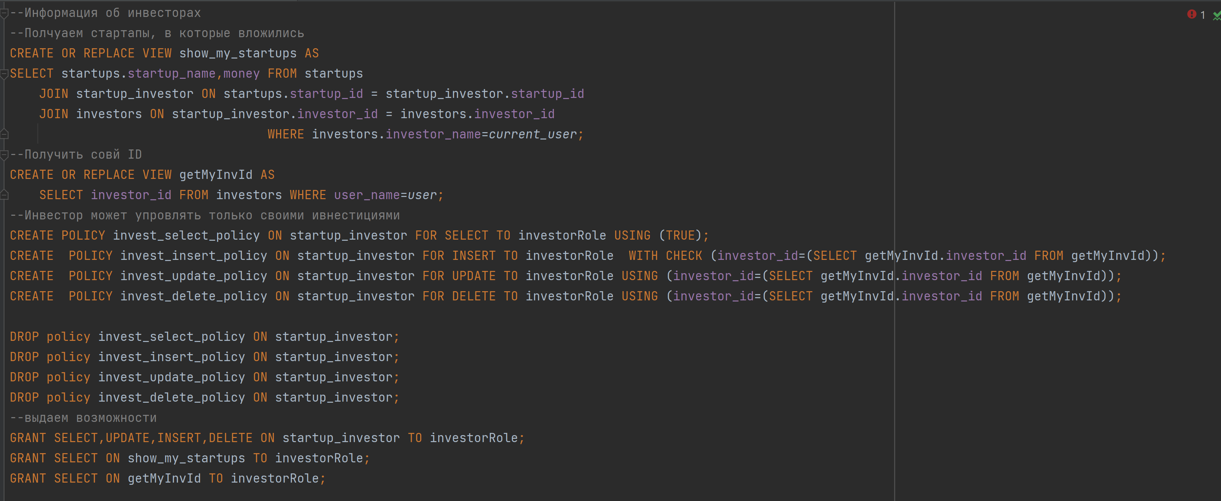

Через GRANT выдаем ему права, также используем POLICY и VIEW, чтобы обеспечить правку только тех полей, которые связаны с конкретным пользователем. Отметим, что чтобы политика работала, надо использовать ALTER TABLE startup_investor ENABLE ROW LEVEL SECURITY;  
Для стартапов:  
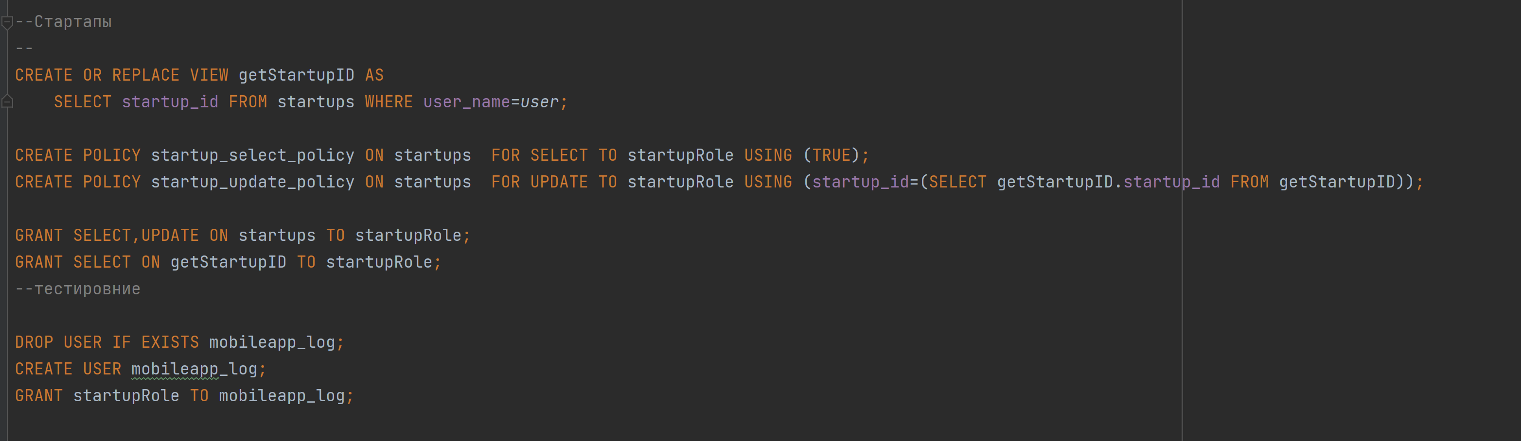

Также выдаем права, но только на SELECT и UPDATE.

1. **ТЕСТИРОВАНИЕ**

Создаем роли

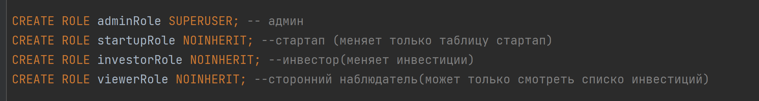

Тесты случайного пользователя:

1)Выведем информацию о инвестициях. Успешно.

2)Запросим информацию и з другой таблицы, ожидаем не удачу. Успешно

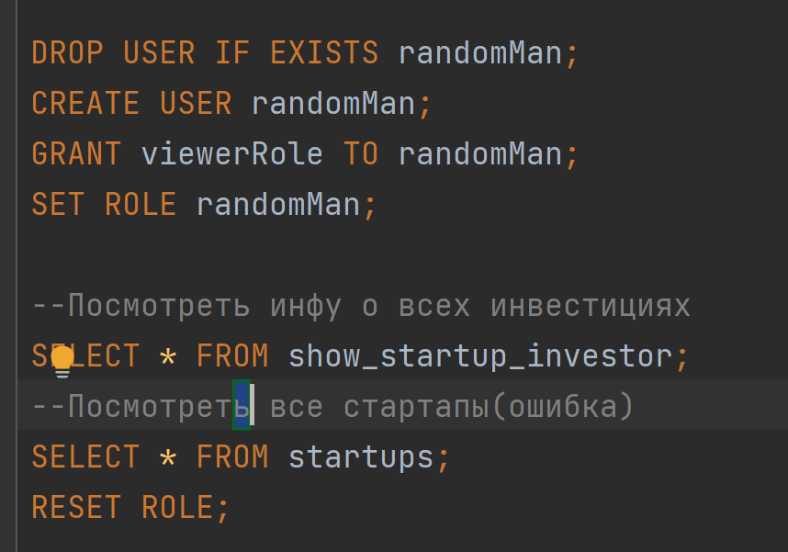

Тесты Инвестора:

1) Проверим селект. Успешно.

2)Проверим Update по неправильному id. Успешно

3)Проверим Update по правильному id. Успешно

4) Проверим Insert по неправильному id. Успешно

5) Проверим Insert по правильному id. Успешно

6) Проверим Delete по правильному id. Успешно

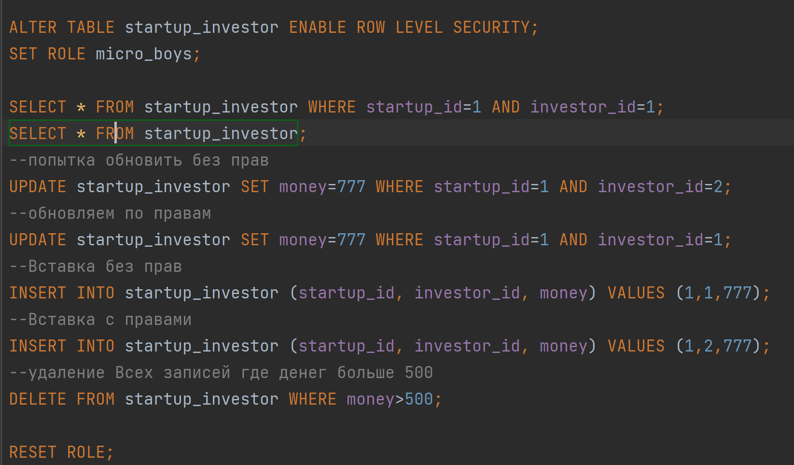

Тесты стартапа:

1)проверим SELECT. Успешно.

2) Проверим Update по неправильному id. Успешно

3) Проверим Update по правильному id. Успешно

